**江苏省药品不良反应监测中心（江苏省药物滥用监测中心）2024年公开招聘编外工作人员通过资格复审人员名单公布**

根据《江苏省药品不良反应监测中心（江苏省药物滥用监测中心）2024年公开招聘编外工作人员公告》(以下简称“《公告》”)要求，已于2024年7月9日对拟进入面试人员进行资格复审，现将通过资格复审人员名单予以公布。

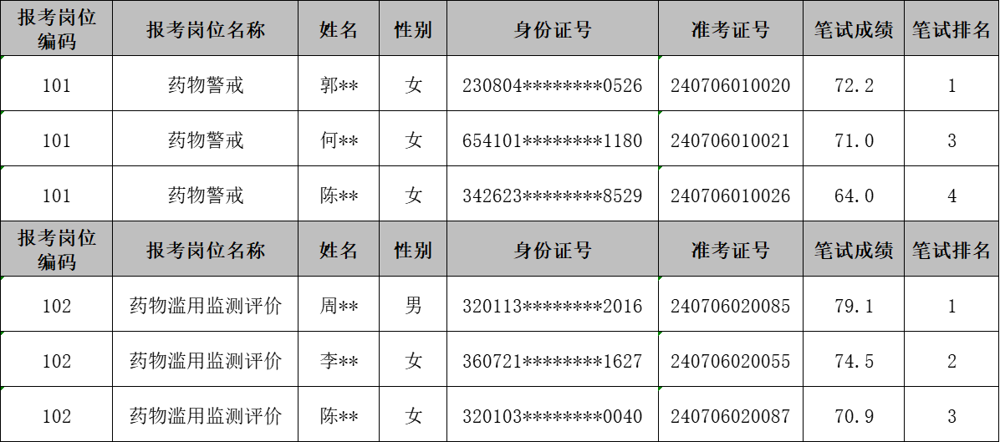

（注：101药物警戒岗第2名主动放弃资格复审，第4名递补）

面试时间定于2024年7月13日，具体时间、地点以《面试通知书》为准。复审考生如对资格复审结果有异议，可在收到复审结果的通知后3个工作日内向江苏省药品不良反应监测中心或其主管部门陈述申辩。

申辩电话：025-84536878，84530383。

江苏省药品不良反应监测中心

（江苏省药物滥用监测中心）

2024年7月9日